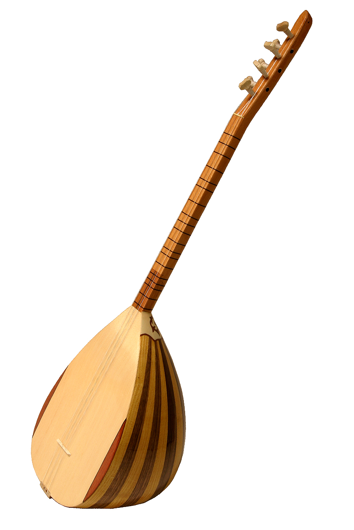
Geçmişten Geleceğe
Bir Gönül Projesi

TÜRKÜLERİMİZ CANDIR

ORTACA ANADOLU LİSESİ
2016

TAKDİM

Toplumların hayatından kaynaklanan duygu, düşünce ve zevklerini işleyerek dile getiren, ait oldukları toplumun kültürünü yansıtan sözlü ve sözsüz ezgilerden oluşan Türk Halk Müziği halkın öz kültürünü yansıtan müzik türüdür.
Teknolojinin gelişmesiyle beraber dünyanın dört bir tarafından insanlarla bilgi ve kültür alanında paylaşıma giren gençlerimizin kültürlerini yeterince öğrenmeden yabancı kültürlere özendiklerini gerek giyimlerinden gerekse de yabancı müzik hayranlıklarından anlaşılmaktadır. Anlamsız sözler ve mesajlarla dolu birçok şarkılar dinleyerek yozlaşmaya doğru hızla ilerlemekte olan gençlerimiz Türk Halk Müziğini yeterince bilmedikleri görülmektedir.
Geçmişten günümüze Karadeniz, Trakya, Ege, Teke, Doğu Anadolu, İç Anadolu ve Kafkas yörelerinden derlenen türkülerde; sevgi, özlem, acı, mertlik ve kahramanlık gibi duyguların yanı sıra doğal ve sosyal olaylar işlenmiştir. Her türkü bir hikayeye sahiptir. Geçmişten günümüze atalarımızdan bir ışık tutan Türk Halk Müziği eserlerini ve hikayelerini tanıtmanın heyecanını ve gururunu bu projede görev alan öğretmen ve öğrencilerimizle yaşamaktayız.
Öğrencilerimizi Türk Halk Müziği konusunda bilinçlendirmeyi amaç edinmiş ekibimiz, her hafta iki adet türkü ve hikayelerini tüm öğrencilerimize yazılı ve sözlü olarak tanıtmanın yanı sıra her Cuma tören öncesinde de canlı olarak bu türküleri tüm öğrencilerimizle sazlı ve sözlü olarak icra edeceklerdir.
‘‘Türkülerimiz Candır Projesini’’ Makamlarınıza sunmaktan gurur duyar, Makamlarınızca uygun görüldüğü takdirde bu projenin öğrencilerimize faydalı olmasını dilerim.

Mehmet CANBERİ
Ortaca Anadolu Lisesi Müdürü

“TÜRKÜLERİMİZ CANDIR” PROJESİNİN ÖZETİ

1 PROJENİN KONUSU : Kültürel Değerlerimiz olan Türkülerimiz

2 PROJENİN AMACI :
- Genç nesillerin Türk Halk Müziğine olan ilgisini artırmak,
- Boş zamanlarını doğru rekreasyon alanlarında değerlendirmelerini sağlamak,
- Gençlerin hayatlarında teknolojinin bağımlılık noktasına gelmesini önlemek ve bununla beraber gelen yalnızlaşmanın önüne geçmek,
- Okullar arasında etkileşim sağlamak,
- Türk Halk Müziğinin önemli isimlerini anmak ve yaşatmak,
- Amatör ruhu geliştirmek,
- Gençlerin sahne heyecanını yaşamalarını sağlamak
- Yeteneklerini kendilerine uygun platformda sergileme ortamı sağlamaktır.

3 PROJENİN UYGULAMA YERİ : ORTACA

4 PROJENİN SÜRESİ : 12 hafta

5 PROJEDEN FAYDALANACAK ÖĞRENCİ SAYISI : Tüm öğrenciler

6 PROJE GEREKÇESİ : Türkülerimizi yeterince bilmeyen ve öz kültürüne adeta yabancılaşmakta olan gençlerimizi bilgilendirmek ve bilinçlendirmek.

8 PROJENİN TOPLAM MALİYETİ : Bakanlığımız, yerel makamlar ve Ortaca Anadolu Lisesi Okul Aile Birliğince temin edilecek ses araçlarından başka herhangi bir maliyeti bulunmamaktadır.

9 SONUÇ : Bu projeyle türkülerimizi tanıyan ve seven çocuklar yetiştirmek.

“TÜRKÜLERİMİZ CANDIR” PROJESİNİN UYGULAMA ESASLARI

Proje Adı : “TÜRKÜLERİMİZ CANDIR”
Proje Tanıtımı : Ne varsa yörelerimizde, onlar vardır yüreklemizde dedik ve çıktık yola. İlçemize turizm ile dünyanın her bir yanından farklı kültürlerde insanlar gelmektedir. Bazıları da doğal güzelliklerine hayran kaldıkları ilçemize yerleşmektedir. Gerek yüz yüze gerekse de teknolojik araç ve gereçlerle dünya insanlarıyla iletişime geçen çocuklarımız bilgi paylaşımı yerine iletişime geçtikleri insanların yaşam tarzlarına ve kültürlerine özeniyorlar. Müzik, insan ruhuna ve düşüncelerine açılan en etkili kapılardan biridir. Doğup büyüdükleri topraklarını, geçmişten bugüne yaşanmış tüm acı ve sevinçlerini, iklimini, tarihini, edebiyatını, kendilerine büyük bir kültür mirası bırakan atalarını ve inançlarını tanıyıp gerçek bir birey olan her kişi etkilenen değil, etkileyen olur.
Türkülerimiz sadece yaşanmışlıkları ifade etmeyip ayrıca hem geçmişe hem de günümüze ışık tutmaktadır. Buna ilaveten sevgi, özlem, acı, mertlik, kahramanlık, doğal ve sosyal olayların yanı sıra her çağda geçerliliğini devam ettirecek öğretici bilgileri de barındırmaktadır.
TRT dışında diğer medyanın duyarsız kaldığı bu kültürel mirasımızı öğrencilerimize tanıtmak her şeyden önce eğitimci kimliğimizin bir gereği olduğunun bilincindeyiz. İlçemizde eğitim-öğretim hayatını devam ettiren tüm öğrencilerde unutulmaya yüz tutan türkülerimiz için bir uyanış ve farkındalık oluşturmayı amaçlıyoruz.

- Projeyi Yürütecek Kişiler: Ortaca Anadolu Lisesi Müdürü Mehmet CANBERİ, Müzik Öğretmeni Galip TÜZÜN, İngilizce Öğretmeni Zülküf ARIK, Matematik Öğretmeni İzzettin GÜLŞEN ve gönüllü öğrenciler
- Telefon ve mail adresi: 252 2829551
- Projenin başlatılma gerekçeleri
Bu projenin başlatılmasının gereği:
- Yarınların büyükleri olacak bugünün çocuklarını gittikçe uzaklaştıkları kültürel değerlerimiz olan türkülerimiz konusunda bilinçlendirmek.
- Çocuklarımızın her gün dinledikleri müzik çeşitliliğinin en üst sıralarına türkülerimizi yerleştirmek.
- Eğitim-Öğretim yoluyla sanata, sanatçıya geçmişten günümüze taşınan tüm kültür miralarına ilgi uyandırmak.
- Ortaca’da değerlerine sahip nesiller yetişmesine olanak sağlamak.
- İlçemiz öğrencileri arasında türküleri konu ederek etkileşimi ve bilgiyi artırmak
- Hazırlayacağımız bilgi ve belgelerin okullarımız panolarında ve okulumuz internet sitesinde paylaşılmasıyla tüm öğrencilere ulaşmasını sağlamak.
- Seslendirilen türkülerin video çekimi yapılıp okulumuz internet sitesinde paylaşılarak hedeflediğimiz kitlelere ulaşılmasını sağlamak.

4-Projenin Amacı ve Hedefleri:
- Projemizin ana hedefi öğrencilerimize ve ailelerine Türk Halk Müziği bilincini kazandırmak.
- Bir türkü veya şarkıda sadece müziğin değil sözlerin de önemli olduğu ve geçmiş çağlardan bu yana çok önemli bir iletişim aracı olarak kullanıldığı konusunda farkındalık yaratmak.
- İlçemizde öğrencilerimiz ve aileleri ile türkülere ilgiyi yeniden uyandırmak.
- Kültürel ve tarihi geçmişimizi geleceğimize taşımak.
- Türkülere önem veren çocuklardan türkülere önem veren insanlara ulaşmak.
- Gelecek nesillerimize Türk Halk Müziğine saygı ve sevgi çerçevesinde bilgiler aktarmak.
- Müzik ile daha sıcak bir okul algısı uyandırıp okula devamlılığı arttırmak.
- Türkülerin canlı performans biçiminde icrasıyla enstrüman çalan ve seslendiren öğrencilerin özgüvenlerini arttırmak.
- Tüm öğrencileri ortak değerlerde buluşturup paylaşma kültürünü oluşturmak.
- Sanata ve sanatçıya karşı bir bilinç uyandırmak.

6-Eserlerde Aranacak Kriterler:
- Seçilen eserlerin sözleri, Anayasanın dayandığı temel görüş ve ilkelerle; Cumhuriyetin niteliklerini benimsetici ve bu görüş ve ilkelere uygun düşünce tarzına, Türk toplumunun çağdaş uygarlık düzeyine erişmesi amacını güden Atatürk ilkeleri ve bu ilkelerin dünya görüşüne, yaşam tarzına aykırı olamaz. ARGO, KABA TABİR VE KELİMELER KULLANILAMAZ. Seçilen temaların moral yıkıcı, herhangi bir politik görüşü övücü veya yerici müstehcen, anlamsız olmaması ve ticarî bir amaç taşımaması gerekmektedir.
- Seslendirilecek eserlerin; TRT repertuarında olması zorunludur.
- Seslendirilen her eser 4 dakikayı geçmemelidir.

7-Proje çıktıları ve başarı ölçütleri
Projenin gerçekleştirilmesi durumunda elde edilecek çıktılar :
  - Öğrenciler her hafta için belirlenmiş türküyü inceleyip belge ve bilgileri okul proje panosunda sergileyerek araştırma becerisi kazanmış olacaklardır. Ayrıca öğrenciler arasında paylaşma kültürü oluşturulacak.
  - Her bir türkü için istekli öğrenciler arasından solist veya korist seçimi yapılıp türkünün icrasında rol verilecektir. Solist veya korist seçiminde aranacak ölçüler aşağıdaki biçimdedir.
Sazlarla Uyum | Ses Genişliği ve Ses Kalitesi | Yöresel Ağız-  Makam Baskılarının Temizliği | Eserin Zorluk Derecesi | Sözleri Doğru Okuma | Sahne Duruşu
30 Puan | 15 Puan | 15 Puan | 15 Puan | 15 Puan | 10 Puan

- Seslendirilen türkülerin ses kayıtları alınarak öğle tatillerinde okul hoparlörlerinden dinletilmesi sağlanacak.
- Rol ve model olması bakımından sahnelenen tüm türkülerin videoları okulumuz internet sitesinden paylaşımı yapılacaktır.
- Planlama dahiline alındığında turizm haftasında Dalyan H.F.T. Otelcilik ve Turizm Lisesinin düzenlediği turizm haftasında oluşmuş repertuarla konser verilmesi sağlanacak.
- Planlama dahiline alındığında Ortaca Turizm festivalinde konser verilmesi sağlanacak.
8-Projenin hedef kitlesi: Tüm Öğrencilerimiz ve veliler.
9-Projenin Uygulama Adımları ve işleyişi:
  - Proje için Kaymakamlık Makamından onayların alınması
  - İlçe Milli Eğitim Müdürlüğümüze bağlı tüm okullara proje hakkında bilgi verilmesi.
  - Her hafta için belirlenmiş türkülerin ve ilgili belgelerin araştırma ve incelemesinin yapılması.
  - Belge ve bilgilerin okul proje panosunda paylaşılması.
  - Her türkü için istekli öğrencilerden seçilenlerce prova alınması ve haftasında canlı performans olarak sunulması.
  - İlçe Milli Eğitim Müdürlüğümüze bağlı tüm okullar, Ortaca Anadolu Lisesi internet sitesinden yayınlanacak olan proje eserleriyle ilgili çıktılar alıp okul panolarında sergilemeleri ve videoları kendi imkanlarınca öğrencilerine izlettirmeleri.

9.Tahmini Zaman: 2015-2016 Eğitim ve öğretim yılında Mart’ın 2.haftasından başlamak üzere Mayıs’ın son haftasına kadar toplam 12 hafta.

10.Tahmini Maliyet: Bakanlığımız, yerel makamlar ve Ortaca Anadolu Lisesi Okul Aile Birliğince temin edilecek ses araçlarından başka herhangi bir maliyeti bulunmamaktadır.

11.İşbirliği yapılacak kurum ve kuruluşlar: İlçe Kaymakamlığı, İlçe Milli Eğitim Müdürlüğü ve İlçe Milli Eğitim Müdürlüğümüze Bağlı Tüm Okul ve Kurum Müdürlükleri.

12.Sürdürülebilirlik: Her yıl tekrarlanabilir.

13.Riskler: Herhangi bir risk barındırmamaktadır.

14-Faaliyetler
SIRA NO | AY | HAFTA | TÜRKÜ ADI | KAYNAK & MAHLAS | YÖRE | NOTA | HİKAYE
1 | Mart | 2 | Ah Bir Ataş Ver | Çetin Bozalan | İzmir
2 | Mart | 3 | Çanakkale İçinde | İhsan Ozanoğlu | Kastamonu
3 | Mart | 4 | Al Fadimem (Evlerinin Önü) | Metin Akın | Emirdağ
4 | Nisan | 1 | Yüksek Yüksek Tepelere | Yöre Ekibi | Edirne
5 | Nisan | 2 | Gesi Bağları | Ahmet Gazi Ayhan | Kayseri
6 | Nisan | 3 | Hastane Önünde İncir Ağacı | Nida Tüfekçi | Akdağmadeni
7 | Nisan | 4 | Hey Onbeşli Onbeşli | Hamdi Tüfekçi | Tokat
8 | Nisan | 5 | İki Keklik Bir Kayada Ötüyor | Mustafa Sarı | Balıkesir
9 | Mayıs | 1 | İnsan Kısım Kısım | Ali Delice | Sivas
10 | Mayıs | 2 | Karadır Kaşların Ferman Yazdırır | İsmet Yeşilgül | Zonguldak
11 | Mayıs | 3 | Kütahya'nın Pınarları Akışır | Hisarlı Ahmet | Kütahya
12 | Mayıs | 4 | Ormancı | Kemal Erdinç | Muğla

16 Yükümlülükler:

İlçe Milli Eğitim Müdürlüğümüzün Yükümlülükleri
1.Projede belirtilen eserlerin işlenip işlenmediğini ve internet sitesinden belirtilen çerçevede yayınlanıp yayınlanmadığını denetler.
2. Planlama dahiline alındığında Turizm Haftasında Dalyan H.F.T. Otelcilik ve Turizm Meslek Lisesinde dinleti yapılmasına izin verilmesi.
3. Planlama dahiline alındığında Ortaca Çevre ve Turizm Festivalinde konser verilmesine izin verilmesi.

İlçe Milli Eğitim Müdürlüğümüze Bağlı Tüm Okulların Yükümlülükleri
1.Tüm okullarımız Ortaca Anadolu Lisesi internet sitesinde projeyle ilgili paylaşılacak belgeleri indirip belirtilen haftalarda belirtilen türkü ve hikayesi ile ilgili bilgileri öğrencilerin görebilecekleri bir yerde sergilemeleri.
2.Projenin iyi ve kötü yanlarını hazırlayacağı bir rapor ile Ortaca Anadolu Lisesi Müdürlüğüne bildirilmesi.

Ortaca Anadolu Lisesi Müdürlüğü’nün Yükümlülükleri
1.Projenin tüm sekretaryası başta olmak üzere içerik, internet sitesinden yayınlanması ve uygulanmasından bizzat sorumlu olacaktır.
2. Proje uygulama süresince çekilecek bütün resimlerin ve videoların internet sitesinde yayınlanması ve projeye dair tüm evrakın bir örneğinin İlçe Milli Eğitime verilmesi.
3. Tüm okullarca hazırlanan projenin iyi ve kötü yanları raporlarını inceleyip proje için son bir rapor düzenlemesi.

Okul Aile Birliği Yükümlülükleri
1.Her Cuma tören öncesi yapılacak canlı performans için gerekli olan ses sisteminde ihtiyaç duyulan araç gereçlerin (mikrofon, mikrofon ayaklığı, nota sehpası, jaklar, jak kabloları) temin edilmesi.

